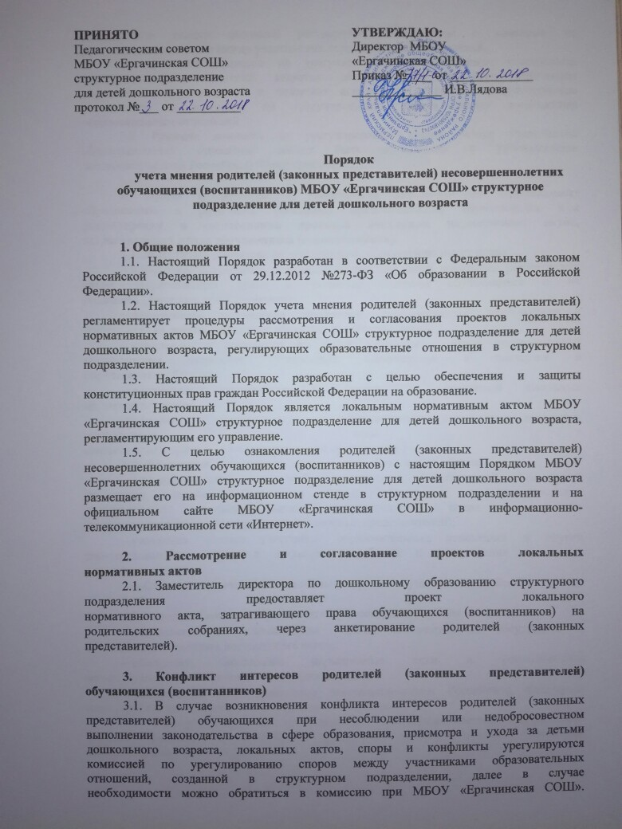
3.2. Решение комиссии по урегулированию споров между участниками
образовательных отношений является обязательным для всех участников
образовательных отношений и подлежит исполнению в сроки, предусмотренные
Положением о комиссии по урегулированию споров между участниками
образовательных отношений
3.3. Решение комиссии по урегулированию споров между участниками
образовательных отношений может быть обжаловано в установленном
законодательством Российской Федерации порядке.

4. Права и обязанности заместителя директора по дошкольному
образованию и родителей (законных представителей) обучающихся при рассмотрении и согласовании проектов локальных нормативных актов, затрагивающих права обучающихся (воспитанников).
4.1. Заместитель директора по дошкольному образованию имеет право:
− определять потребность в разработке тех или иных локальных нормативных
актов, затрагивающих права и законные интересы обучающихся и их
родителей (законных представителей);
− формировать направления внутренней нормотворческой деятельности с
учѐтом мнения других участников образовательных отношений;
− привлекать к разработке локальных нормативных актов представителей
компетентных сторонних организаций, специалистов и экспертов в
определѐнных областях;
− осуществлять руководство и контроль за разработкой локальных
нормативных актов;
− подавать на подпись директору образовательной организации локальные нормативные акты в
соответствии с принятым в образовательной организации Уставом;
4.2. Заместитель директора по дошкольному образованию обязан:
− руководствоваться в своей деятельности Конституцией Российской
Федерации, законодательством в сфере образования и подзаконными
нормативными правовыми актами, затрагивающими права и законные
интересы обучающихся и их родителей (законных представителей);
− учитывать мнения участников образовательных отношений и других
заинтересованных сторон в процессе разработки и утверждения локальных
нормативных актов;
− соблюдать права и свободы других участников образовательных
отношений.
4.3. Родители (законные представители) несовершеннолетних имеют право:
− участвовать в установленном порядке в разработке, обсуждения и
согласовании локальных нормативных актов;
− обжаловать локальные нормативные акты в установленном
законодательством Российской Федерации порядке;
− использовать не запрещенные законодательством Российской Федерации
иные способы защиты своих прав и законных интересов.
4.4. Родители (законные представители) несовершеннолетних обучающихся
обязаны уважать и соблюдать права и свободы других участников
образовательных отношений.

